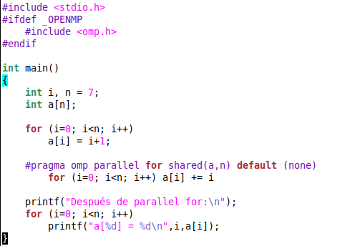  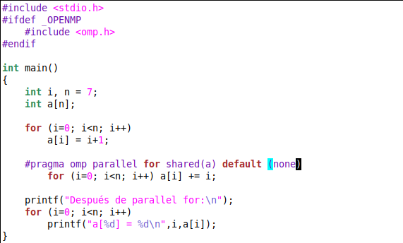  Grai2º curso / 2º cuatr.  Grado Ing. Inform. |  | Arquitectura de Computadores (AC)  Cuaderno de prácticas.  Bloque Práctico 2. Programación paralela II: Cláusulas OpenMP  Estudiante (nombre y apellidos):  Grupo de prácticas y profesor de prácticas:

Ejercicios basados en los ejemplos del seminario práctico
- (a) Añadir la cláusula default(none) a la directiva parallel del ejemplo del seminario shared-clause.c? ¿Qué ocurre? ¿A qué se debe? (b) Resolver el problema generado sin eliminar default(none). Incorporar el código con la modificación al cuaderno de prácticas. (Añadir capturas de pantalla que muestren lo que ocurre)
RESPUESTA:
Lo que hacemos al añadir default(none) es cambiar el comportamiento por defecto de todas las variables. Por loq ue debemos especificar el ámbito de todas las variables explicitamente.
El problema de compilacion se basa en que el ambito de n no esta especificado, para arreglarlo debemos especificarlo en la clausula shared → shared(a,n)

CAPTURA CÓDIGO FUENTE: shared-clauseModificado.c
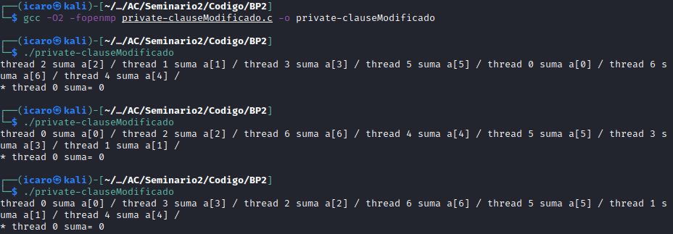
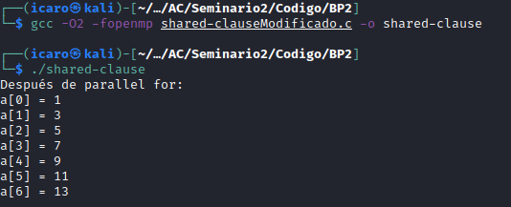
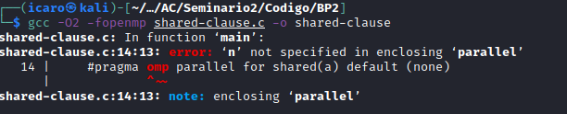
CAPTURAS DE PANTALLA:

- (a) Añadir a lo necesario a private-clause.c para que imprima suma fuera de la región parallel. Inicializar suma dentro del parallel a un valor distinto de 0. Ejecutar varias veces el código ¿Qué imprime el código fuera del parallel? (mostrar lo que ocurre con una captura de pantalla) Razonar respuesta. (b) Modificar el código del apartado (a) para que se inicialice suma fuera del parallel en lugar de dentro ¿Qué ocurre? Comparar todo lo que imprime el código ahora con la salida en (a) (mostrar la salida con una captura de pantalla) Razonar respuesta.
(a) RESPUESTA:
Lo que he hecho fue desplazar la impresion de la suma fuera del parallel e inicializar la suma a 9, como podemos ver el resultado es siemrpe 0 no 9, es decir el valor queda indefinicdo el valor de cada hebra tmb es indefinido, eso es , si se inicia la variable fuera de la construccion del parallel el valor de entrada queda indefinido, de manera que se prodce error

Este ejercicio será para repasar las precauciones a la hora de tener en cuente para esta clausula. EL valor de salida esta indefinicdo autnque ka variable este declarada fuera de la funcion

CAPTURAS DE PANTALLA:
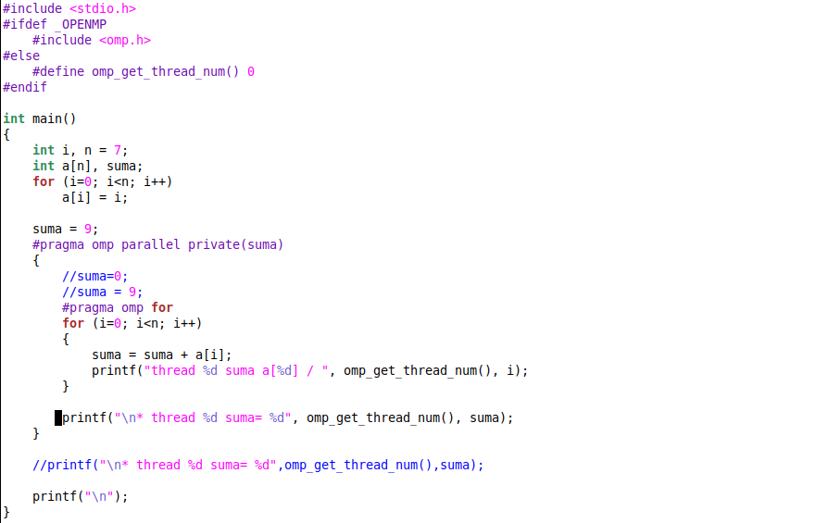
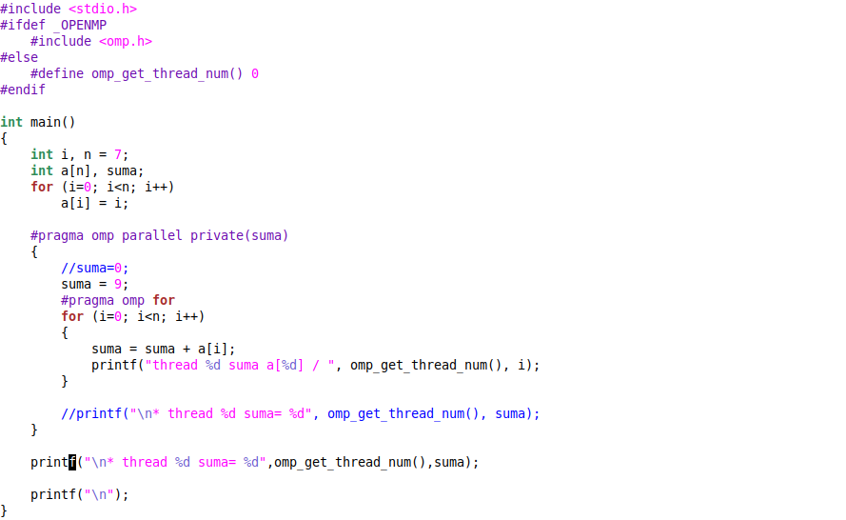
CAPTURA CÓDIGO FUENTE: private-clauseModificado_a.c

(b) RESPUESTA:

CAPTURA CÓDIGO FUENTE: private-clauseModificado_b.c

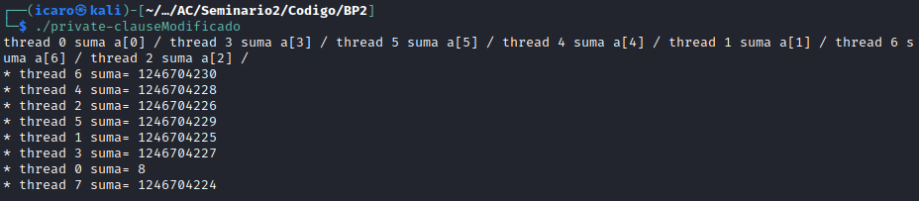
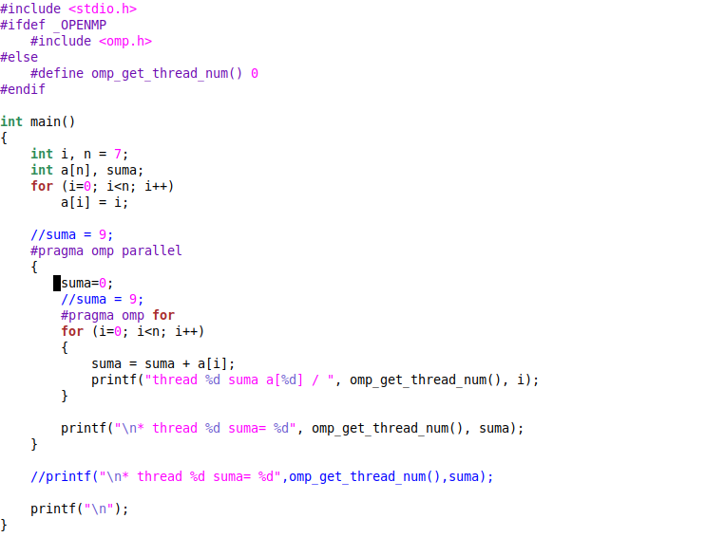
CAPTURAS DE PANTALLA:

- (a) Eliminar la cláusula private(suma) en private-clause.c. Ejecutar el código resultante. ¿Qué ocurre? (b) ¿A qué es debido?
RESPUESTA:
Si quitamos private(suma) esta variable sera accedida concurrentemente y se darán condiciones de carrera.Suma será compartida por todas las hebras y habrá condiciones de acceso. Muestra el resultado producido por la ultima hebra que modifico la variable suma.

CAPTURA CÓDIGO FUENTE: private-clauseModificado3.c

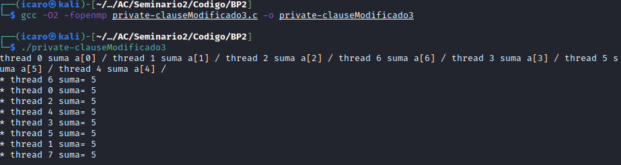
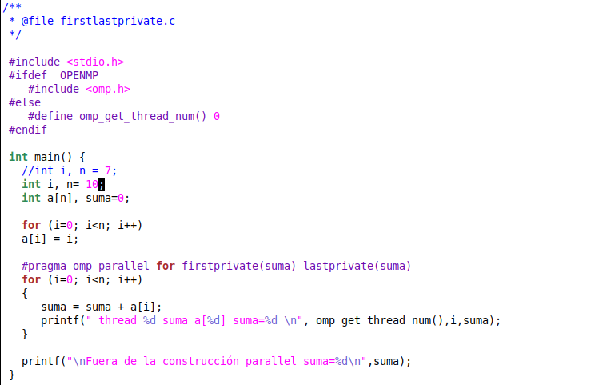
CAPTURAS DE PANTALLA:

- En la ejecución de firstlastprivate.c de la pag. 21 del seminario se imprime un 6 fuera de la región parallel. (a) Cambiar el tamaño del vector a 10. Razonar lo que imprime el código en su PC con esta modificación. (añadir capturas de pantalla que muestren lo que ocurre). (b) Sin cambiar el tamaño del vector ¿podría imprimir el código otro valor? Razonar respuesta (añadir capturas de pantalla que muestren lo que ocurre).
(a) RESPUESTA:
Con firstprivate combina la accion de private y la inicializacion de las variables de la lista. Hay que inicializar suma a 0 dentro del parallel.(en la diapo, sin lastprivate, suma fuera del parallel quedaria a 0)
Con lastprivate actualiza la variable global suma con el ultimo valor que se dio en la ultima iteraciones
Dependiendo del numero de threads que le demos la suma de fuera dara un valor u otro.
Con 3 threads por ej, imprime 11 ya que lastprivate hace que suma coja la ultima suma parcial si se hiciese de forma secuencial (a[6] = 11)

CAPTURAS DE PANTALLA:

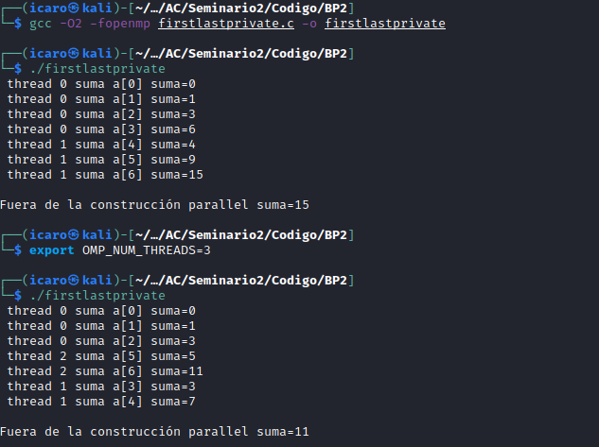
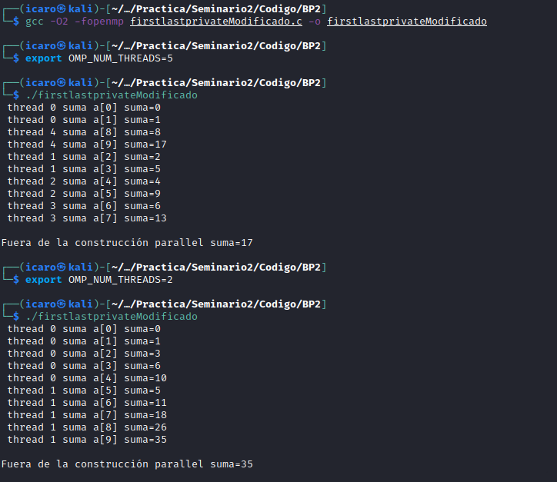

(b) RESPUESTA:
Como hemos dicho antes, podemos cambiar el valor si variamos el valor del ultimo a[i] o bien cambiando el numero de threads con el que opera el proceso ya que podemos hacer que la suma parcial de una hebra tenga varias sumas de varias componentes y se muestre una suma parcial de la ultima hebra que ejecuto el for
CAPTURAS DE PANTALLA:

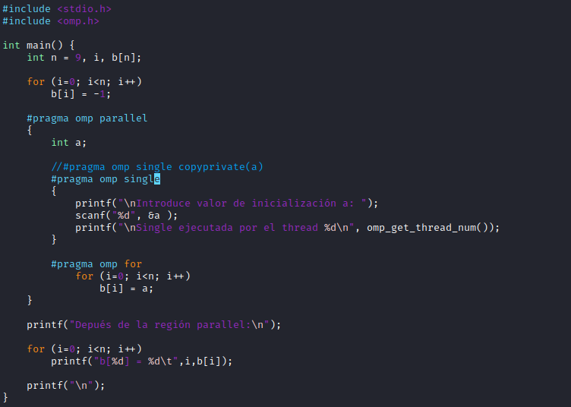

- (a) ¿Qué se observa en los resultados de ejecución de copyprivate-clause.c cuando se elimina la cláusula copyprivate(a) en la directiva single? (b) ¿A qué cree que es debido? (añadir una captura de pantalla que muestre lo que ocurre)

RESPUESTA:
Copyprivate se encarga de que una variable privada de un thread se copie a as variables privadas del mismo nombre del resto de threads (difusión), util para la lectura de variables, las otras variables estarian en un principio indefinidas
Si quitamos copyprivate(a) no se inicializaria el valor de “a” para el resto de hebras. El unico que tendrá inicializada la varable “a” sera aquel que el thres que ejecute el single

CAPTURA CÓDIGO FUENTE: copyprivate-clauseModificado.c

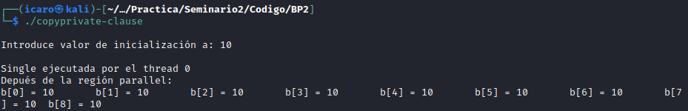
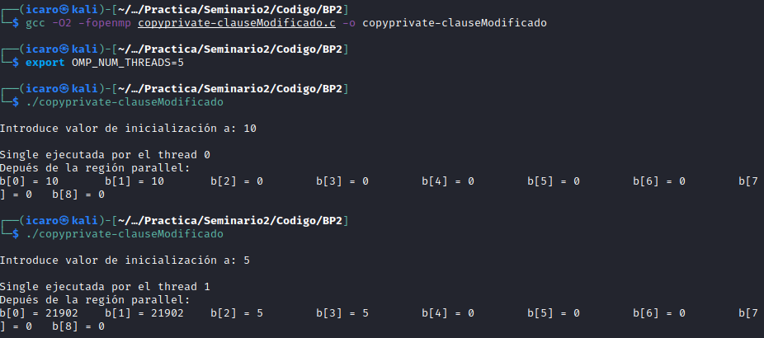
CAPTURAS DE PANTALLA:
sin modificar:

Modificado:

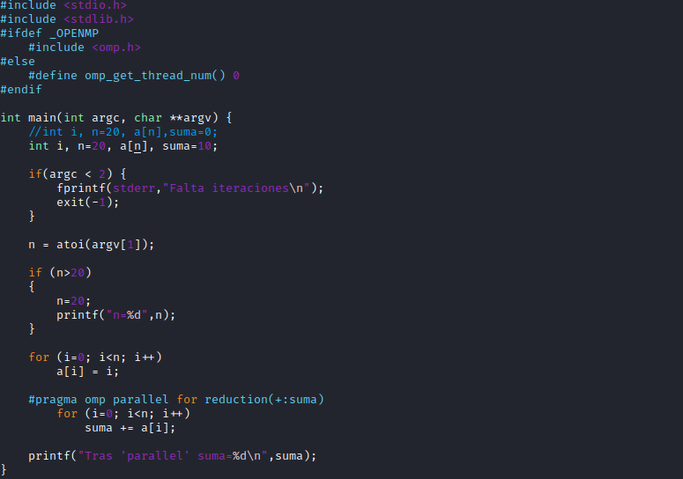
- En el ejemplo reduction-clause.c sustituya suma=0 por suma=10. ¿Qué resultado se imprime ahora? Justifique el resultado (añada capturas de pantalla que muestren lo que ocurre)
RESPUESTA:
Se esta imprimiendo el mismo resultado pero sumandole 10 al resultado inicial.
La clausula reduction realiza lo mismo que atomic y critical pero mas eficiente. Reduction evita que tengamos que utilizar las secciones criticas
En este ejercicio el operador de reduccion es + y como esta en el seminario el valor de las variables locales para este operadores es 0
Cuando las hebras terminen de calcular su suma parcial correspondiente entonces de foorma segura se suma a la variable globla de suma con esto agrupamos los valores de varios threads en un unico valor
Con esto conseguimos que el valor inicial sea flexible y en vez de inicializarlo a 0 podamos inicializarlo a otros valores

CAPTURA CÓDIGO FUENTE: reduction-clauseModificado.c

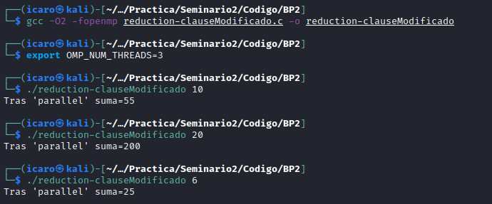
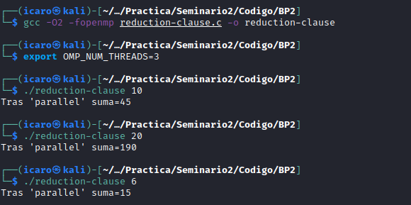
CAPTURAS DE PANTALLA:
sin modificar

modificado
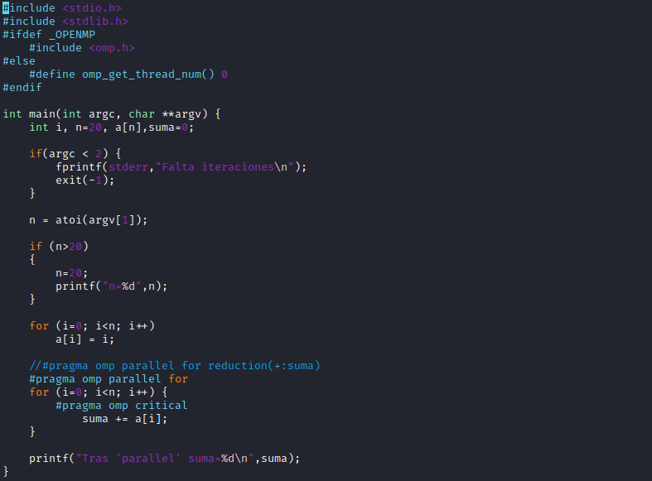
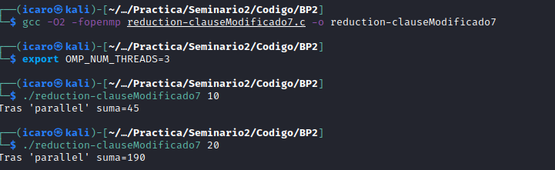
- En el ejemplo reduction-clause.c, elimine reduction() de #pragma omp parallel for reduction(+:suma) y haga las modificaciones necesarias para que se siga realizando la suma de los componentes del vector a en paralelo sin añadir más directivas de trabajo compartido (añada capturas de pantalla que muestren lo que ocurre).
RESPUESTA:
Como con reduction estamos aplicando lo mismo que atomic o critical, lo que tenemos que hace es poner una seccion critica para el acceso de la suma, usando atomic o critical es lo mismo

CAPTURA CÓDIGO FUENTE: reduction-clauseModificado7.c
CAPTURAS DE PANTALLA:

Resto de ejercicios (usar en atcgrid la cola ac a no ser que se tenga que usar atcgrid4)
- Implementar en paralelo el producto matriz por vector con OpenMP usando la directiva for. Partir del código secuencial disponible en SWAD. Debe implementar dos versiones del código (consulte la lección 5/Tema 2):
  - una primera que paralelice el bucle que recorre las filas de la matriz y
  - una segunda que paralelice el bucle que recorre las columnas.
Use las directivas que estime oportunas y las cláusulas que sean necesarias excepto la cláusula reduction. Se debe paralelizar también la inicialización de las matrices. Respecto a este ejercicio:
  - Anote en su cuaderno de prácticas todos los errores de compilación que se han generado durante la realización del ejercicio y explique cómo los ha resuelto (especifique qué ayudas externas ha usado o recibido).
  - Anote todos los errores en tiempo de ejecución que se han generado durante la realización del ejercicio y explique cómo los ha resuelto (especifique qué ayudas externas ha usado o recibido).
NOTAS: (1) el número de filas /columnas N de la matriz deben ser argumentos de entrada; (2) se debe inicializar la matriz y el vector antes del cálculo; (3) se debe asegurar que el programa calcula la suma correctamente imprimiendo todos los componentes del vector resultante, v2, para tamaños pequeños de los vectores (por ejemplo, N = 8 y N=11); (4) se debe imprimir sea cual sea el tamaño de los vectores el tiempo de ejecución del código que calcula el producto matriz vector, el número de hilos que usa y, al menos, el primer y último componente del resultado (esto último evita que las optimizaciones del compilador eliminen el código de la suma).

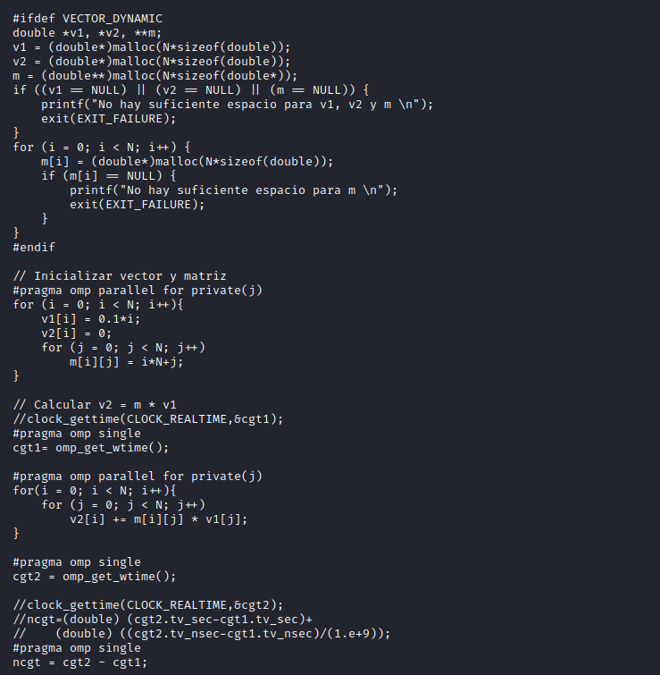
CAPTURA CÓDIGO FUENTE : pmv-OpenMP-a.c

RESPUESTA:
para pmv-OpenMP-a.c
Lo primero que he hecho es cambiar como se calculaban los tiempos cgt1 y cgt2 ngct por las funciones de omp_get_wtime(), les he asignado un single para que no se interfolien, esto es igual a otros ejercicios de la relacion anterior .
Además para paralelizar el bucle que recorre para las filas he paralelizado el bucle que inicializa la matriz y la variable que lo recorre hacer un private(j) y tmb a la hora del calculo de la matriz hacer lo mismo de la inicializacion, un pragma omp parallel for y poner la variable de la iteracion a privada
Supongo que esta bien por que da los mismos valores que la version secuencial y ademas con valores altos los tiempos son menores que el secuencial
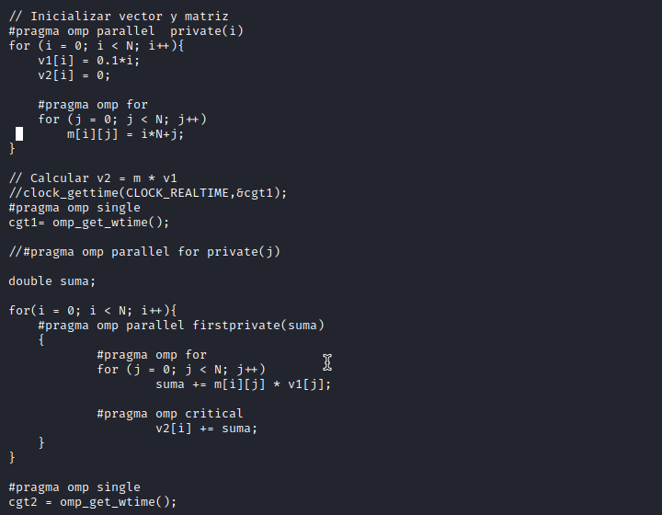
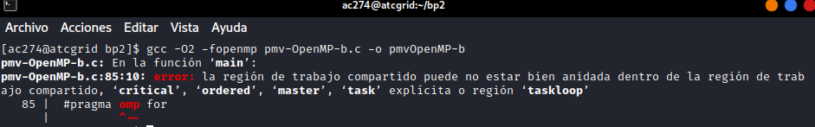
CAPTURA CÓDIGO FUENTE: pmv-OpenMP-b.c

El error es que tenia un for arriba de otro, lo que no puedo anidad, solo necesitaba poner el private
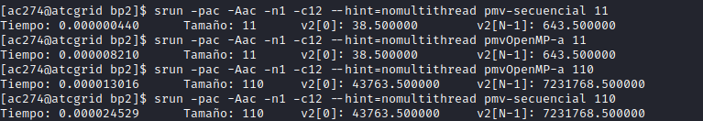

CAPTURAS DE PANTALLA:

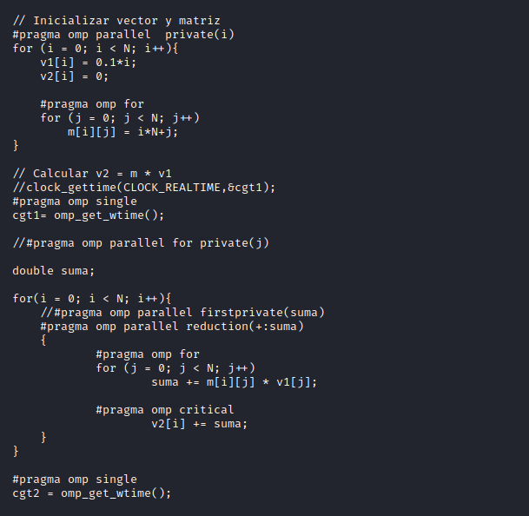
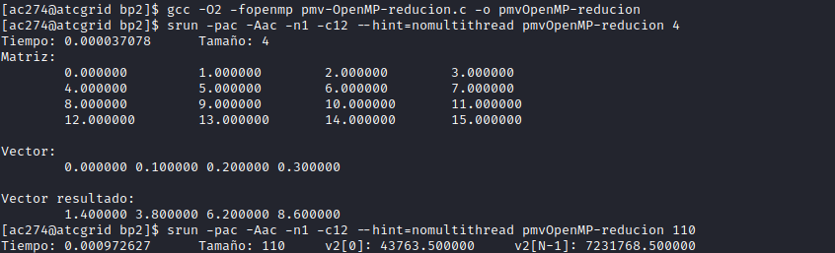
- A partir de la segunda versión de código paralelo desarrollado en el ejercicio anterior, implementar una versión paralela del producto matriz por vector con OpenMP que use para comunicación/sincronización la cláusula reduction. Respecto a este ejercicio:
  - Anote en su cuaderno de prácticas todos los errores de compilación que se han generado durante la realización del ejercicio y explique cómo los ha resuelto (especifique qué ayudas externas ha usado o recibido).
  - Anote todos los errores en tiempo de ejecución que se han generado durante la realización del ejercicio y explique cómo los ha resuelto (especifique qué ayudas externas ha usado o recibido).
CAPTURA CÓDIGO FUENTE: pmv-OpenmMP-reduction.c

RESPUESTA:
He implementado reduction(+:suma) en vez del first private, con el reduction he inicializado las copias privadas de la suma a 0, y + por que estamos con una suma

CAPTURAS DE PANTALLA:

- Realizar una tabla y una gráfica que permitan comparar la escalabilidad (ganancia en velocidad en función del número de cores) en atcgrid4, en uno de los nodos de la cola ac y en su PC del mejor código paralelo de los tres implementados en los ejercicios anteriores para dos tamaños (N) distintos (consulte la Lección 6/Tema 2). Usar -O2 al compilar. Justificar por qué el código escogido es el mejor. NOTA: Nunca ejecute en atcgrid código que imprima todos los componentes del resultado.

CAPTURAS DE PANTALLA (que justifique el código elegido):

JUSTIFICAR AHORA EN BASE AL CÓDIGO LA DIFERENCIA EN TIEMPOS:

CAPTURA DE PANTALLA del script pmv-OpenmMP-script.sh

CAPTURAS DE PANTALLA (mostrar la ejecución en atcgrid – envío(s) a la cola):

TABLA (con tiempos y ganancia) Y GRÁFICA (con ganancia):

Tabla 1. Tiempos de ejecución del código secuencial y de la versión paralela para atcgrid y para el PC personal
 | atcgrid1, atcgrid2 o atcgrid3 |  |  |  | atcgrid4 |  |  |  | PC
 | Tamaño= entre 5000 y 10000 |  | Tamaño= entre 10000 y 100000 |  | Tamaño= entre 5000 y 10000 |  | Tamaño= entre 10000 y 100000 |  | Tamaño= entre 5000 y 10000 |  | Tamaño= entre 10000 y 100000
Nº de núcleos (p) | T(p) | S(p) | T(p) | S(p) | T(p) | S(p) | T(p) | S(p) | T(p) | S(p) | T(p) | S(p)
Código Secuencial |  | ---- |  | ---- |  | ---- |  | ---- |  | ---- |  | ----
1
2
3
4
5
6
7
8
9
10
11
12
13
14
15
16
32

COMENTARIOS SOBRE LOS RESULTADOS:

